实验3 使用母版页及CSS
- 实验目的：
  - 练习母版页及内容页的创建方法；
  - 练习CSS的使用；
- 实验内容：
在ASP.NET Web网站中添加一个母版页及一个继承该母版页的内容页。具体要求如下：
  - 页面总布局如图3-2所示，内容页页面示例如图3-1所示，网页布局为两列结构。要求：将左列边栏的内容放在母版页中，而将右列内容栏放在内容页中；
  - 已有页面文件Default.aspx及其应用的CSS文件style.css；其中Default.aspx运行后的页面即如图3-1所示，请自行将相应代码分别放入母版页及内容页。
  - 设置空缺的布局属性，修改页面背景及字体颜色属性。
- 实验要求：
  - 新建一个ASP.NET网站，删除原有的Default.aspx页面；
  - 在网站根目录下添加style.css和 实验提供的Default.aspx文件；
  - 分析Default.aspx和style.css；设置#content的float属性、#sidebar的float属性。修改背景和字体颜色。提示 ：Default.aspx页面主要结构如图3-3所示。
  - 创建母版页：MasterPage.master。将样式表style.css引入页面。设计页面：将左列边栏的内容放在该母版页中。
  - 创建一个继承自MasterPage.master的内容页HomePage.aspx，设计页面：右列内容栏放在该内容页中（运行视图如图3-1所示）。
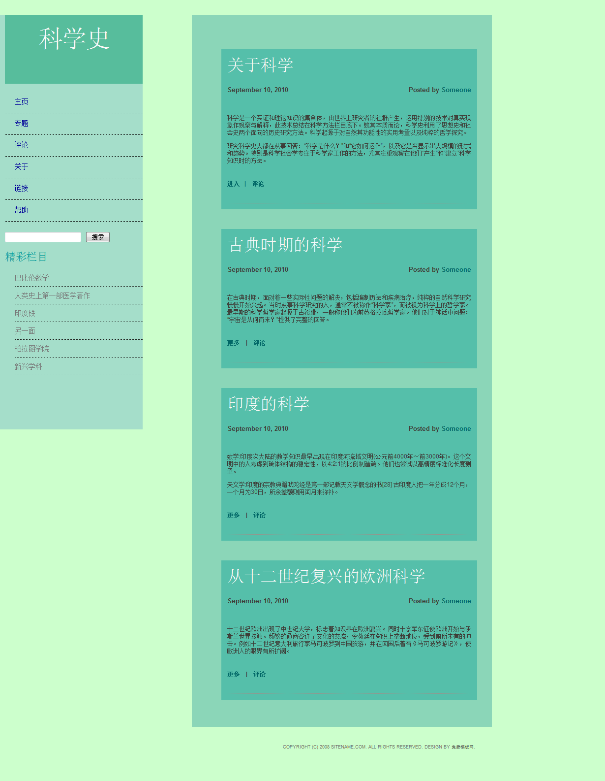

图3-1

div id="content"
div id="sidebar"
div id="page"
div id="footer"

图3-2

div id="content"
div id="sidebar"
div id="page"
div id="footer"
div class="post"
……..
……..
……..
div id="logo"

div id="menu"

<ul>
……
</ul>

图3-3

